
РЕСПУБЛИКА ДАГЕСТАН БУЙНАКСКИЙ РАЙОН МКОУ ВАНАШИНСКАЯ ООШ
____________________________________________________________________________
368211, Республика Дагестан, Буйнакский район, с. Ванаши
Информация
о проделанной работе в МКОУ Ванашинская ООШ
по памятке «О действиях граждан при установлении
уровней террористической опасности».
Одним из ключевых направлений борьбы с террористическими и экстремистскими проявлениями в общественной среде выступает их профилактика. Особенно важно проведение такой профилактической работы среди учащихся.
В школе разработан план мероприятий по противодействию экстремизму и терроризму.
Был проведен дополнительный инструктаж среди учащихся и учителей по порядку действий при угрозе совершения террористического акта.

15.02. 21г. Родительский всеобуч с приглашением представителей МВД:
Защищаем права ребёнка. Ответственность родителей за воспитание и обучение детей. 1-9кл охват 42род Ответственный по охране безопасности школы Магомедов М.М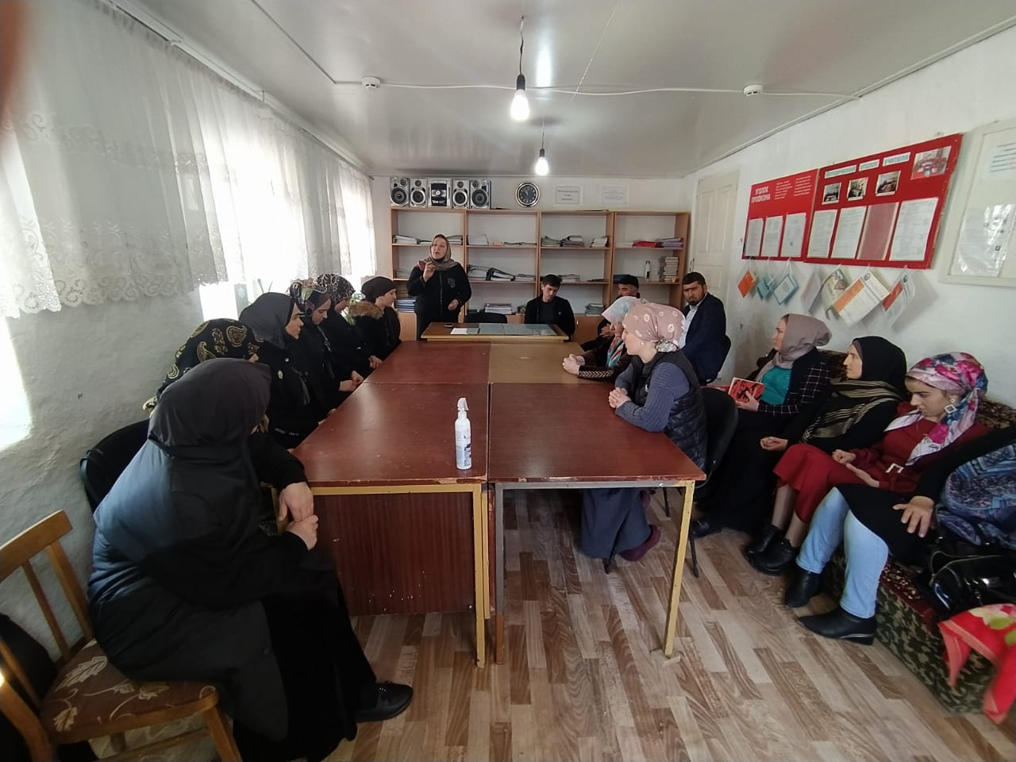

20.01.21г. Классный час по теме: «Терроризму скажем Нет»! 8-9кл охват 9 уч ответственный Атаев А.А.
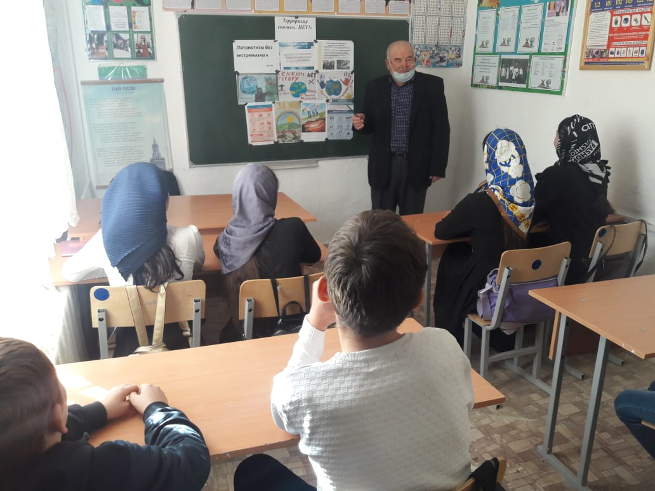
4.02.21гЛитературный вечер «Пепел Беслана стучит в мое сердце» 4-5кл охват 23 уч ответственный Акаева М..А.
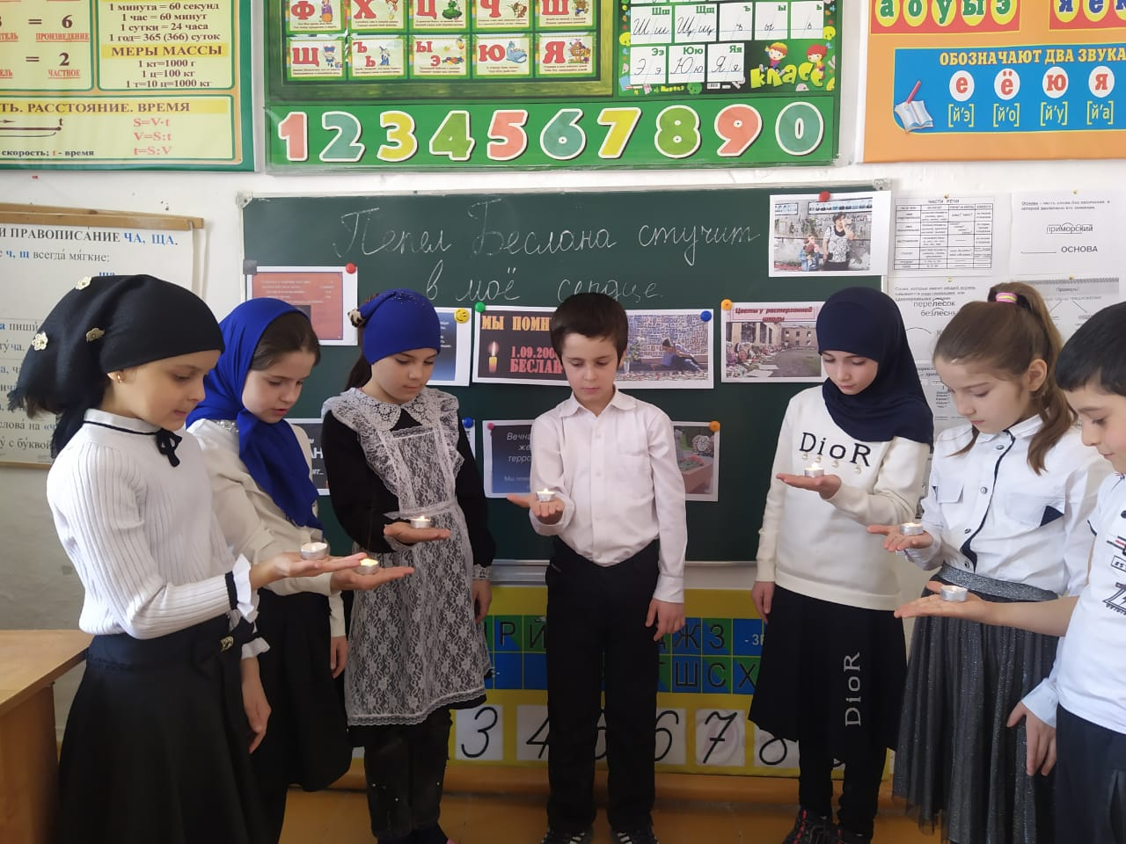

12. 02.21г Памятка по безопасности школьников в сети Интернет. 5-9кл 21уч ответственный Амирбекова З.М.
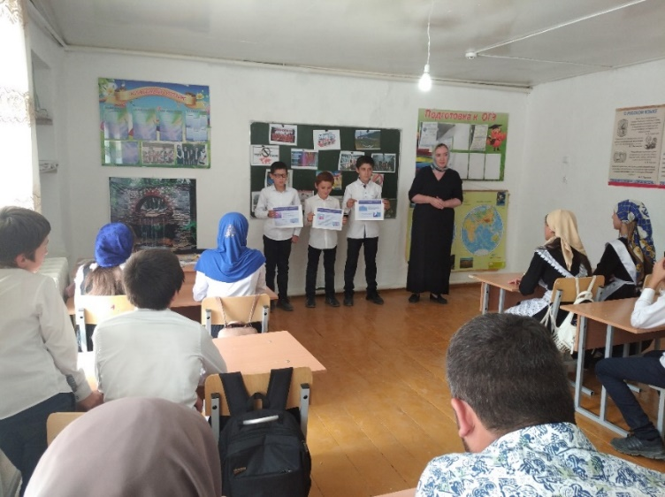
5.02.21гТематическая беседа с учащимися с включением презентации слайдов «Экстремизм и терроризм как потенциальная угроза безопасности страны» 8-9кл 12 уч ответственный Хабибова АМ.
